3) Mulai Pertanian dari Nol — Nomor 2: Tanah
Panduan awam: cara memahami tanah supaya keputusan tanam dan biaya kamu lebih aman.
Setelah kamu paham lokasi dan agroklimat, langkah berikutnya adalah memahami TANAH. Banyak pemula rugi bukan karena “tanamnya kurang rajin”, tapi karena tanahnya tidak cocok atau tidak dipersiapkan. Tanah menentukan: akar bisa tumbuh atau tidak, air menggenang atau tidak, pupuk bekerja atau mubazir, dan seberapa besar risiko penyakit.

Inti pesan (yang perlu kamu ingat)
- Tanah itu bukan cuma “tanah”. Ada tekstur, struktur, pH, bahan organik, dan drainase.
- Kamu tidak perlu lab mahal untuk mulai. Ada uji sederhana yang cukup untuk keputusan awal.
- Kalau tanah bermasalah, kamu bisa: (1) perbaiki tanahnya, atau (2) pilih komoditas yang lebih cocok.

2.1 Komponen tanah yang paling menentukan (bahasa awam)
Komponen | Artinya (gampang) | Pengaruh ke tanaman | Tanda-tanda di lapangan
Tekstur | Campuran pasir-lempung-liat | Menentukan cepat-lambatnya air meresap, mudah tidaknya akar tumbuh | Tanah pasir cepat kering; tanah liat mudah becek/retak
Struktur | Bentuk gumpalan tanah (remah atau padat) | Menentukan oksigen di tanah dan akar mudah masuk | Struktur baik: remah; buruk: keras, menggumpal, mudah memadat
pH tanah | Tingkat asam-basa | Menentukan unsur hara “kebuka” atau “terkunci” | Tanah sangat asam sering bikin tanaman kuning/kerdil
Bahan organik | Isi kompos/pupuk kandang/sisa tanaman | Meningkatkan kesuburan, pegang air, bikin tanah gembur | Tanah miskin organik: pucat, cepat kering, mudah keras
Drainase & infiltrasi | Cara air keluar/meresap | Genangan = akar sesak + penyakit; terlalu cepat meresap = cepat kering | Air lama hilang setelah hujan = drainase jelek
Kedalaman topsoil | Lapisan tanah subur di atas | Topsoil tipis = akar terbatas, pupuk kurang efektif | Tanaman mudah stres, akar dangkal

2.2 Kenapa pemula sering boncos karena tanah?
Ini contoh masalah tanah dan dampak langsungnya ke biaya:
Masalah tanah | Yang terjadi pada tanaman | Biasanya pemula salah langkah | Langkah yang lebih benar
Terlalu liat & becek | Akar busuk, jamur/penyakit naik | Tambah pupuk banyak (padahal masalahnya air) | Perbaiki drainase/bedengan, tambah organik, pilih komoditas tahan
Terlalu berpasir | Cepat kering, pupuk cepat hilang | Semakin sering pupuk (boros) | Tambah organik/mulsa, atur irigasi tetes, pilih komoditas tahan kering
pH terlalu asam | Hara terkunci, tanaman kerdil/kuning | Tambah urea terus (tidak menyelesaikan) | Koreksi pH (kapur/dolomit) + pemupukan berimbang
Organik rendah | Tanah keras, hasil tidak stabil | Mengandalkan pupuk kimia saja | Bangun organik bertahap: kompos/pupuk kandang/mulsa

2.3 Uji tanah paling murah yang bisa kamu lakukan (tanpa alat mahal)
Paket uji sederhana ini cukup untuk keputusan awal. Kamu bisa lakukan sendiri di rumah/lahan.
Uji sederhana | Caranya (ringkas) | Hasilnya kamu baca gimana? | Keputusan yang dipengaruhi
Tes remas (tekstur) | Basahi tanah, remas dan coba bentuk 'pita' di jari | Makin mudah jadi pita panjang = makin liat; mudah hancur = banyak pasir | Perlu bedengan/drainase? perlu mulsa/organik?
Tes pH | Pakai kertas pH/alat ukur murah, campur tanah + air bersih | pH rendah = asam; pH mendekati netral lebih aman untuk banyak komoditas | Perlu kapur/dolomit? pilih komoditas toleran asam?
Tes infiltrasi | Buat lubang kecil, isi air, lihat berapa cepat turun | Lama turun = tanah padat/drainase buruk; cepat sekali = tanah pasir | Butuh pembenahan struktur? irigasi lebih sering?
Cek bau & warna | Cium dan lihat warna tanah basah | Bau busuk = anaerob (kebanyakan air); warna gelap biasanya lebih kaya organik | Perbaiki aerasi/drainase? tambah bahan organik?
Cek kedalaman topsoil | Gali 30-50 cm, lihat lapisan atas yang lebih gelap | Topsoil tipis = nutrisi terbatas | Perlu organik, penutup tanah, atau pemilihan komoditas yang tidak butuh akar dalam

2.4 Diagram cepat: alur kerja memahami tanah
Diagram ini memperlihatkan urutan yang rapi. Tujuannya supaya kamu tidak langsung belanja pupuk duluan.
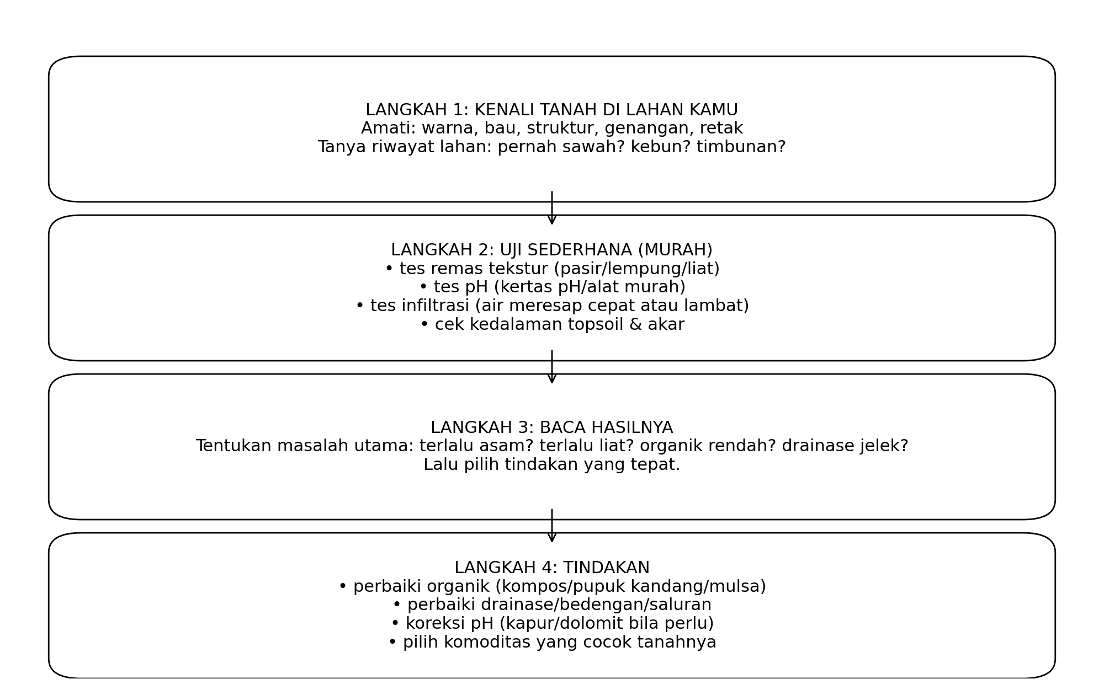

2.5 Tindakan perbaikan tanah (yang paling sering kepakai)
A. Menaikkan bahan organik (hampir selalu berguna)
- Kompos/pupuk kandang matang: bikin tanah gembur dan tahan air.
- Mulsa (jerami/daun kering/plastik mulsa): mengurangi penguapan dan menekan gulma.
- Tanaman penutup tanah (cover crop) bila memungkinkan: menjaga tanah tidak telanjang.
B. Memperbaiki drainase dan aerasi (kalau lahan becek)
- Buat bedengan lebih tinggi untuk hortikultura, dan buat saluran pembuangan air.
- Jangan olah tanah saat terlalu basah (tanah mudah jadi padat).
- Tambah bahan organik agar pori tanah lebih banyak (air dan udara lebih lancar).
C. Koreksi pH (kalau terlalu asam)
Kalau pH terlalu asam, banyak unsur hara jadi sulit diserap. Koreksi pH biasanya memakai kapur/dolomit. Tapi dosisnya sebaiknya bertahap dan mengacu hasil uji/petugas penyuluh, supaya tidak kebablasan.
D. Pilih komoditas yang cocok (kadang ini lebih murah daripada memaksa tanah)
- Kalau tanah cenderung becek: pilih komoditas yang lebih toleran, atau ubah sistem tanam (mis. bedengan).
- Kalau tanah berpasir dan air terbatas: pilih komoditas tahan kering, dan rancang irigasi hemat air.

2.6 Rencana kerja 7 hari (praktis, untuk pemula)
- Ambil 3 sampel tanah (titik depan-tengah-belakang lahan).
- Lakukan tes remas (tekstur) dan catat hasilnya (pasir/lempung/liat).
- Lakukan tes pH sederhana dan catat nilainya.
- Tes infiltrasi (air meresap) di 2 titik: dekat saluran dan bagian tengah lahan.
- Gali 30-50 cm untuk lihat topsoil dan cek apakah ada lapisan keras.
- Tentukan 2 masalah utama tanah kamu (mis. becek + organik rendah).
- Pilih 2 tindakan paling murah dulu (biasanya: organik + drainase/bedengan), baru rencana tanam.

2.7 Template “Kartu Kondisi Tanah” (isi sendiri)
Isi tabel ini. Nanti kita bisa pakai buat menentukan komoditas dan RAB (biaya) yang realistis.
Item | Isi (tulis singkat) | Catatan
Tekstur (hasil tes remas) |  | Contoh: lempung berpasir / liat
pH (hasil tes) |  | Tulis angka pH (mis. 5,5)
Infiltrasi |  | Cepat / sedang / lambat + perkiraan menit
Drainase |  | Air hilang cepat atau sering tergenang?
Warna tanah basah |  | Gelap/coklat/abu-abu
Bau tanah basah |  | Normal / apek / busuk
Topsoil (ketebalan) |  | Perkiraan cm
Masalah utama (pilih 2) |  | Contoh: becek + organik rendah
Tindakan awal (2 hal) |  | Contoh: bedengan + kompos

2.8 Kesalahan pemula yang paling sering (dan cara menghindari)
- Mengira semua tanah sama -> padahal tekstur dan drainase bisa beda drastis walau satu desa.
- Langsung beli pupuk mahal -> padahal masalahnya air/drainase atau pH.
- Olah tanah saat terlalu basah -> tanah jadi padat dan makin becek.
- Tidak membangun bahan organik -> tanah cepat rusak dan hasil tidak stabil.

Dokumen ini dibuat pada 14 January 2026 (zona waktu Asia/Jakarta).

